和平县国家级电子商务进农村综合示范工作
简 报

（第 65 期）

和平县国家级电子商务进农村工作领导小组办公室 2023年9月28日

和平县国家电子商务进农村综合示范项目
和平手信系列农产品发车仪式

9月20日，我县举行和平手信系列农产品发车仪式。随着发车仪式的启动，满载着腐竹、鹿茸菇、木耳等优质农产品的“和平手信”礼盒运输车在和平县国家电子商务公共服务中心发车，为全国各地消费者送去“和平味道”。经统计本次发车的“和平手信”干货大礼包共1500多份价值30万余元。
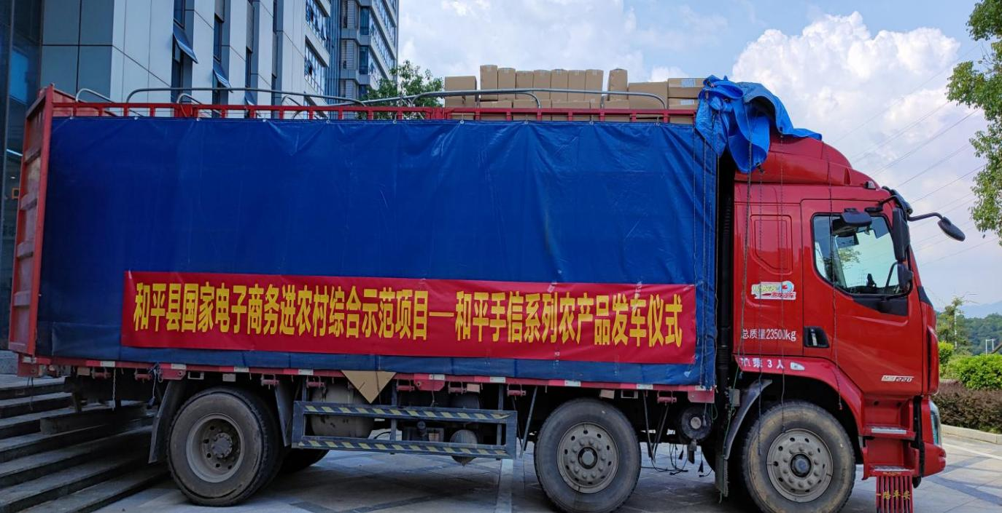
近年来，县委、县政府高度重视特色农产品的培育和发展，紧抓政策机遇，坚持把农业作业一项特色产业、优势产业、富民产业来抓，创建了跨产业区域公用品牌“耘客和礼”，寓意“客家耕耘，和平有礼”。同时建立“政府主导、市场运营、社会参与”运作模式，实行“产地直供、全程溯源、检测准入”的质量标准，以“生态和文化”为品牌核心，建立“耘客和礼”公用品牌+和平腐竹+和平猕猴桃+和平手信等爆款单品的“母子品牌”矩阵。
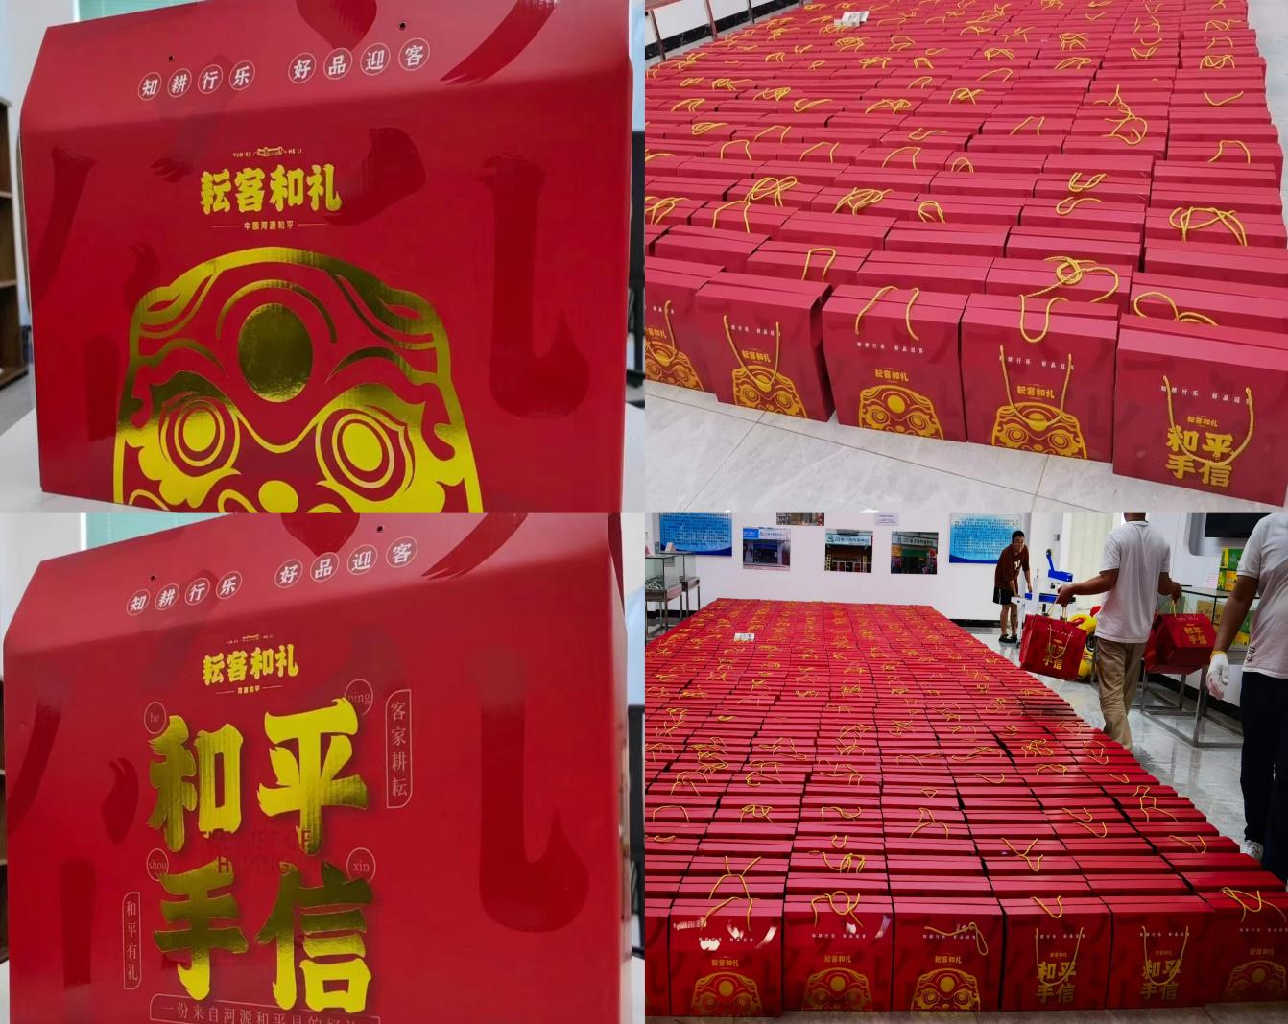
我县依托电子商务进农村综合示范项目优势，为进一步做好本地农产品助销工作，促进农产品上行，对和平县农产品品牌做品牌管理体系升级优化，为和平县特色产品包装（丝苗米、干货、山珍、腐竹）及品牌礼盒进行设计，通过挖掘和平特色文化，以“互联网+手信文化+城市形象塑造”相结合，通过网络投票等方式，选取和平有代表性的产品，打造和平手信，使其贴近市场，扩大区域公用品牌效益，提高区域特优产品销售量，同时借助名优农产品宣传和平，把和平特色农产品以良好的品牌形象推向全国。
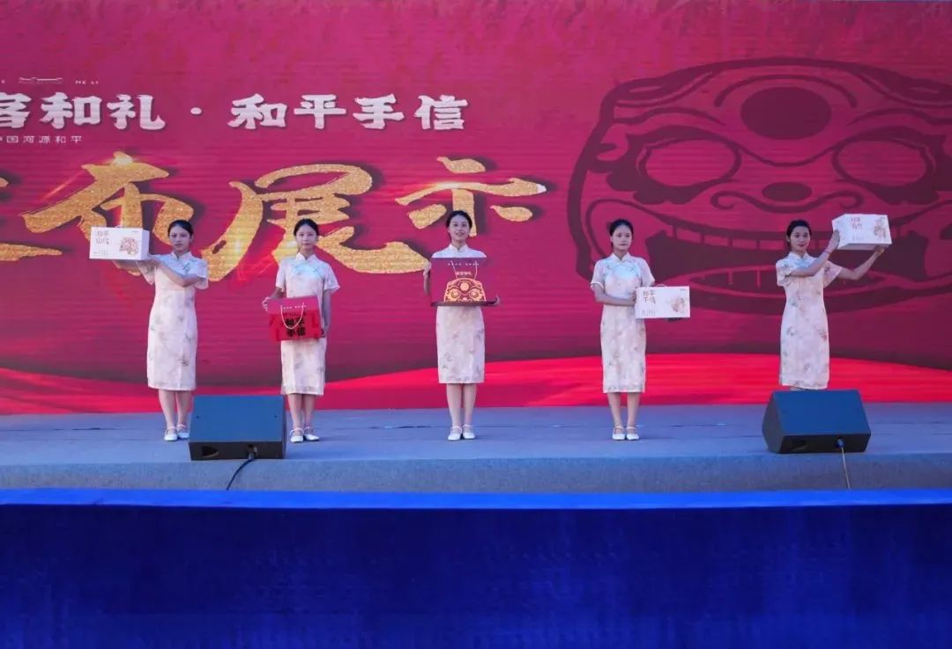
9月26日上午，和平县举办2023年庆祝中国农民丰收节暨秋季系列经贸活动，活动现场还举行了“和平手信”品牌包装发布和展示。下一步，我县将进一步加大优势产业培育和特色农产品开发力度，拓宽销售渠道，在做好线下交易的同时，大力发展线上直播带货、电商销售等新业态，千方百计促销售稳增收，同时，努力在农产品初加工和精深加工方面求突破，延伸产业链条，确保和平特色农产品质量，维护和平特色农产品在消费者中的良好口碑，推动和平特色农产品产业做大做强做优，向绿色有机转型，向高层次高品质迈进，使我县农特产品更好的融入粤港澳大湾区全国大市场，让更多的优质农特产品真正走出去、卖得好。

报：省商务厅，市商务局，县四套班子成员
送：县国家级电子商务进农村综合示范工作领导小组成员单位
各镇人民政府
（共印75份）

